**Informe laboratorio 8**

**Diagrama de flujo – Splines Cúbicos Naturales**

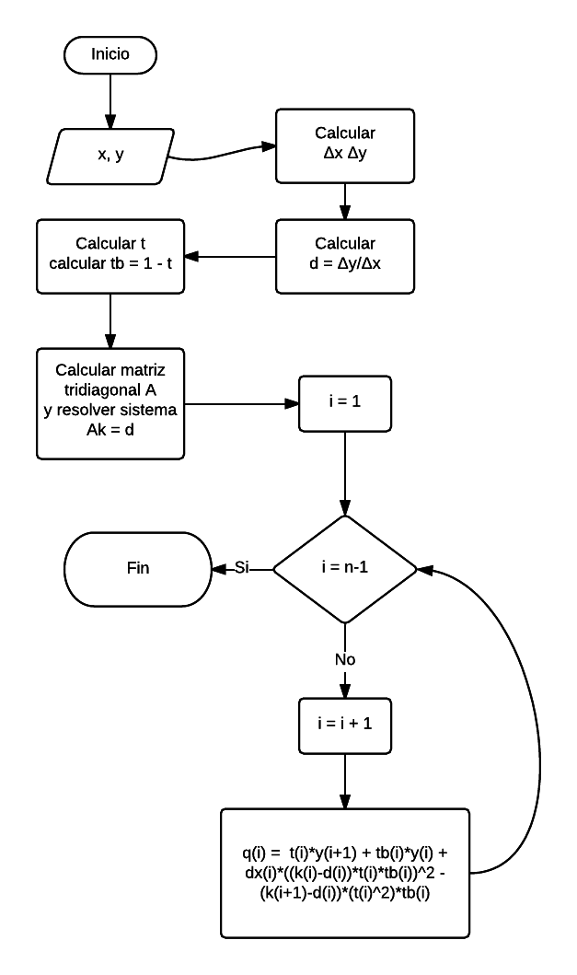



Figura 1. Puntos y polinomio interpolante - splines cúbicos naturales.

# Anexos

**Código splines cúbicos naturales**

clear all; close all; clc;

x = [0 0.9 2.92 4.16 4.76 9.34];

y = [1 7.19 9.18 10.14 10.8 12.1];

n = length(x);

dx = zeros(n-1,1);

dy = zeros(n-1,1);

d = zeros(n-1,1);

% Gráfica puntos interpolantes

plot(x,y,'rx','linewidth',2);

xlabel('x');

ylabel('y');

title('Splines Cúbicos Naturales')

hold on;

% dx, dy, d

for i=2:n

dx(i-1) = x(i) - x(i-1);

dy(i-1) = y(i) - y(i-1);

d(i-1) = dy(i-1)/dx(i-1);

end

diagonal_superior = zeros(n-1,1);

diagonal_centro = zeros(n,1);

diagonal_inferior = zeros(n-1,1);

dr = zeros(n,1);

% Inicialización valores de matriz A

% La matriz A es tridiagonal

dr(1) = d(1);

diagonal_centro(1) = 2;

diagonal_centro(n) = 2;

diagonal_superior(1) = 1;

diagonal_inferior(n-1) = 1;

syms v

for i=2 : n-1

diagonal_centro(i) = 2*(dx(i-1) + dx(i));

diagonal_superior(i) = dx(i-1);

diagonal_inferior(i-1) = dx(i);

dr(i) = 3*(d(i-1)*dx(i) + d(i)*dx(i-1));

end

% Matriz A con las diagonales

A = diag(diagonal_centro) + diag(diagonal_superior, 1) + diag(diagonal_inferior, -1);

k = linsolve(A,dr);

for i=1 : n-1

t(i)=(v-x(i))/dx(i);

tb(i) = 1-t(i);

i)i

end

for i=1 : n-1

xx = linspace(x(i),x(i+1));

plot(xx, subs(q(i), v, xx));

end

**Código clamped splines**